Tillsynsbegäran – information om höga naturvärden i samrådsanmälan S 4995-2024 i Enköpings kommun
Denna tillsynsbegäran behandlar höga naturvärden i samrådsanmälan S 4995-2024 i Enköpings kommun som inkom 2024-12-05 och omfattar 10,4 ha.
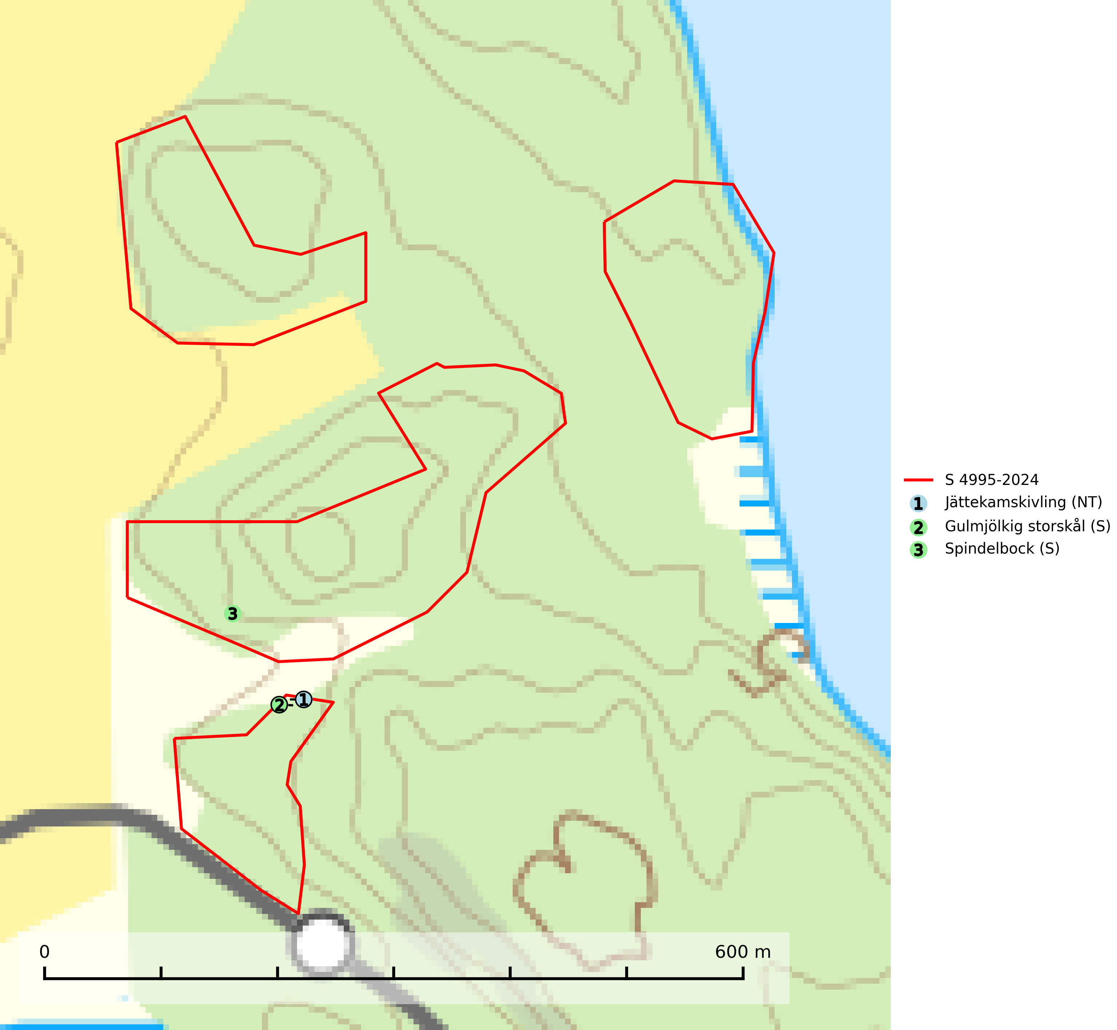
Figur 1. Fyndplatser för naturvårdsarter i samrådsanmälan. Markörer utan svart kant är placerade på fyndplatsen. Markörer med svart kant är placerade vid sidan av fyndplatsen och har ett svart streck som visar fyndplatsens exakta position. Kartans mittpunktskoordinat är N 6602347, E 617718 i SWEREF 99 TM.
I samrådsanmälan finns fynd av 3 naturvårdsarter, varav 1 är rödlistad och 2 är signalarter (S): jättekamskivling (NT), gulmjölkig storskål (S) och spindelbock (S). Se Figur 1.

Tillsynsbegäran
Vi begär härmed att Skogsstyrelsen fattar beslut enligt miljöbalken som säkerställer att skogens höga naturvärden bevaras samt att EU-lagstiftning efterlevs och att artskyddsbrott förhindras.
Vi önskar även ta del av de ställningstaganden och beslut som myndigheten meddelar till följd av aktuell samrådsanmälan och föreningens inlaga (se 34 § förvaltningslagen).

Naturvårdsarter och fridlysta arter
Nedan följer beskrivningar av de naturvårdsarter och fridlysta arter som har sina livsmiljöer och växtplatser i den samrådsanmälda skogen. De påträffade naturvårdsarterna är ett tydligt kvitto på att det rör sig om en skog med höga naturvärden.
Jättekamskivling (NT) är en sällsynt svamp som tillhör ädellövskogsfloran där den bildar mykorrhiza med lövträd, bl.a. ek och bok. Den är överallt en bra signalart och indikerar lång trädkontinuitet i ädellövskog på kalkhaltig mark (SLU Artdatabanken, 2024; Nitare & Skogsstyrelsen, 2019).
Gulmjölkig storskål visar på rika ädellövskogar och lundar med höga naturvärden och speciella markförhållanden där den kalkhaltiga jorden är något fuktig och långvarigt beskuggad. Gulmjölkig storskål utgör en karaktärsart i exempelvis gamla slutna öländska hässlen och lundar där den ibland uppträder rikligt, nästan alltid tillsammans med andra ovanliga och rödlistade arter (Nitare & Skogsstyrelsen, 2019).
Spindelbock är en långhorning vars larvutveckling sker under barken på nyligen döda grenar och stammar av olika lövträd, främst björk och asp, men även klibbal, ek, hassel, sälg och andra trädslag. Det föreligger indikation på eller misstanke om populationsminskning. Minskningen avser kvalitén på artens habitat på grund av fortsatt snabb avverkning av kontinuitetsskog i norra Sverige, samt ett ökat utnyttjande av flisved (GROT) för energiändamål och röjning i hagmarker på grund av ändrade miljöersättningsregler i den södra halvan av landet (SLU Artdatabanken, 2025).

